Spezialmarkierung zu den Betriebsstellen

Grundlage: Spezialmarkierung
Spezialmarkierungen werden für eine Vielzahl von Betriebsstellen benötigt!!! Das Verständnis ist daher wichtig.
Die Spezialmarkierung ist für manche Betriebsstellen wichtig, in denen Züge, Wagons (…) in einem Block aufeinandertreffen. Die Spezialmarkierung ersetzt die aus V8 und V9 bekannten Formeln zum Rangieren, Ankuppeln und Aufrücken. (nochmals zur Erinnerung: Formeln für variables Halten in einem Block).
- In einem Block sollen mehrere Züge stehen/einfahren.
- Für die Umsetzung braucht es einen Block mit mindestens 2 Rückmeldern.
- Im Beispiel sei folgender Block gegeben.
- Was passiert nun in diesem Block?

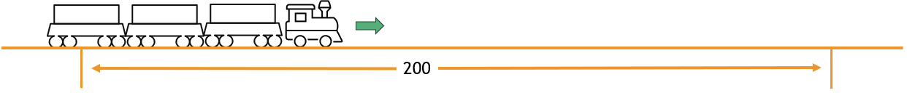
In einem Rangierbereich dürfen Züge in Blöcke einfahren, die bereits von anderen Zügen oder Fahrzeugen reserviert sind, um gemeinsame Zugverbände zu bilden. Angenommen, es gibt einen Block in einem Rangierbereich mit einer Gesamtlänge von 200cm. Auf beiden Seiten des Blocks werden 20cm freigehalten. Der verbleibende Platz zum Abstellen von Zügen beträgt 160cm. Der erste Zug, der in den Block einfährt, wird mit den üblichen Methoden angehalten, so dass er in einem Abstand von 180cm (20cm plus 160cm) hält.

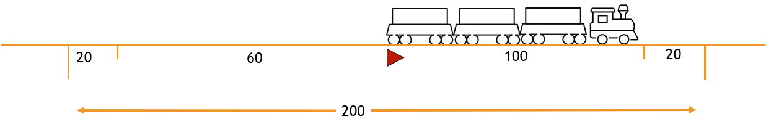
Es wird angenommen, dass die Länge des einfahrenden Zuges 100cm beträgt. In diesem Fall geht die Software davon aus, dass der Zug im rechten Teil des Blocks zum Stehen gekommen ist und 60cm (160cm minus 100cm) im linken Teil des Blocks zum Abstellen weiterer Fahrzeuge bleiben.

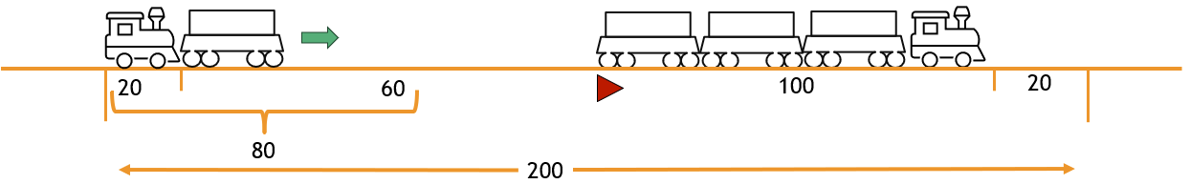
Nun fährt ein weiterer Zug von links nach rechts in den Block ein. Der einfahrende Zug wird im Abstand von 80cm von der linken Grenze des Blocks angehalten.

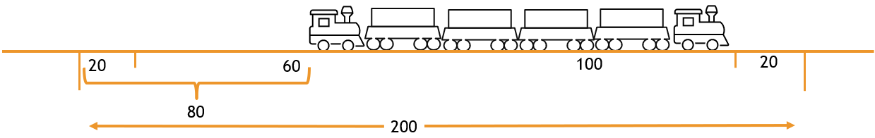
Beide Züge bilden nun einen gemeinsamen Zugverband.

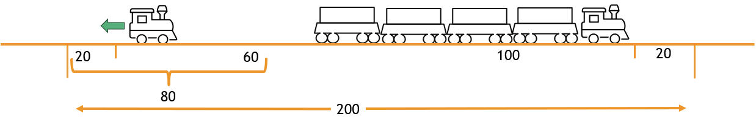
Die Lokomotive, welche die weiteren Fahrzeuge hineingeschoben hat, kann den Block wieder verlassen.

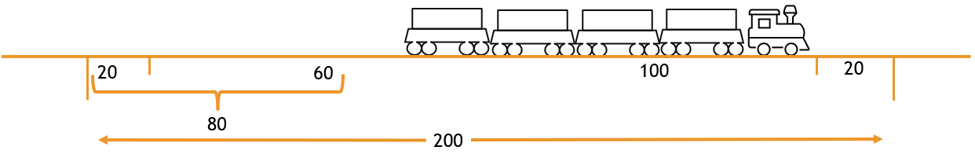
Die Situation ist nun wieder ähnlich wie nach Einfahrt des Zuges in den Block und weitere Fahrzeuge können dem Zugverband hinzugefügt werden.

TCTC

Wie bremst TrainController?
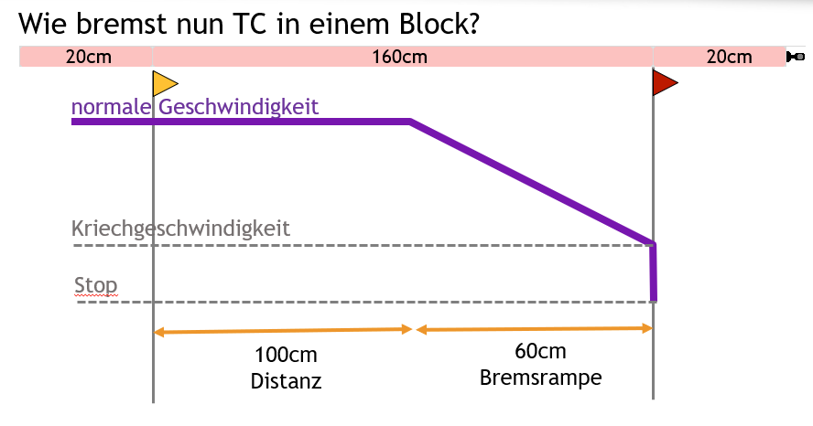

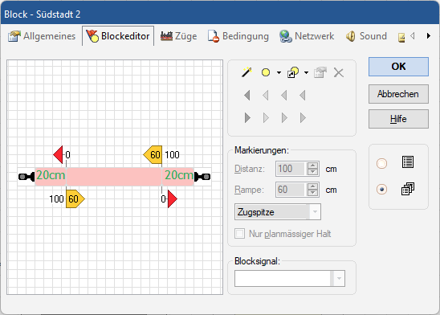
Es wird davon ausgegangen, dass der Block aus drei Belegtabschnitten besteht. Die beiden äußeren Abschnitte sind jeweils 20cm lang, der mittlere Abschnitt 160cm lang. Den beiden äußeren Abschnitten ist jeweils eine Haltemarkierung ohne Distanz zugeordnet. Der mittlere Abschnitt hat Bremsmarkierungen für beide Fahrtrichtungen mit Distanz von 100cm und 60cm Bremsrampe. Die rote Linie zeigt die Geschwindigkeit des ersten Zuges, der in den Block einfährt.
Bis jetzt ist dies alles noch nichts Neues. Es handelt sich um eine herkömmliche Einrichtung eines Blocks. Zum Rangieren wurde noch nichts Spezielles hinzugefügt.

Eine wichtige Voraussetzung für einen Block in einem Rangierbereich besteht darin, dass auf jeder Seite des Blocks, an der weitere Züge in den Block zum Ankoppeln an wartende Fahrzeuge einfahren, immer ein separater Melder vorhanden ist. Dieser Melder darf von den bereits im Block befindlichen Fahrzeugen nicht besetzt gehalten werden. Dieser Melder wird benötigt, um die Ankunft weiterer Fahrzeuge zu melden. Dies ist in vielen Fällen bei Blöcken mit drei Belegtabschnitten und kurzen Abschnitten an den Enden des Blocks der Fall. Deshalb haben wir diesen Fall auch für diese Beschreibung gewählt.

Damit also das Verfahren aus dem vorherigen Abschnitt mit diesem Block funktioniert, muss der Melder auf der linken Seite des Blocks immer ausgeschaltet sein, wenn ein weiterer Zug von links an bereits wartende Fahrzeuge heranfährt. Normalerweise wird das Anhalten in einem Block durch die Melder gesteuert, die mit der Brems- und der Haltemarkierung verknüpft sind. Beim Rangieren jedoch wird das Anhalten durch einen Melder an der Blockeinfahrt gesteuert. Der Haltepunkt wird anhand der Position und Länge der bereits im Block befindlichen Fahrzeuge berechnet.

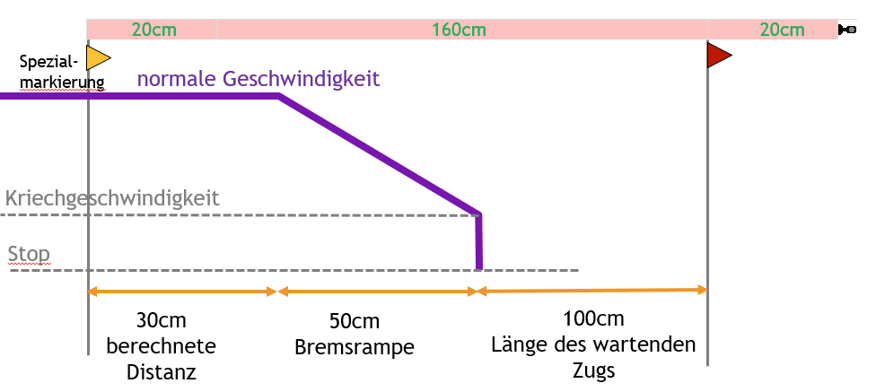

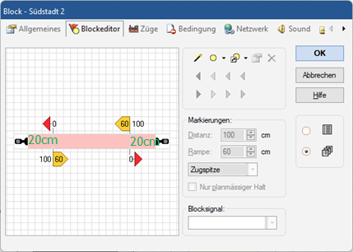
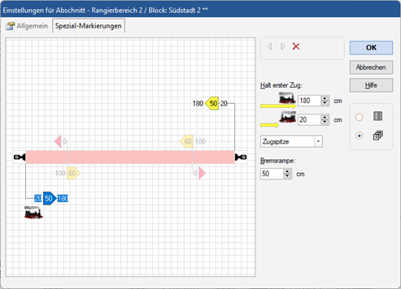
TC10 übernimmt den Großteil der Arbeit in Rangierbereichen. Man richtet einen Block mit einer passenden Betriebsstelle ein. Anschließend richtet man im Register „Spezialmarkierung“ die Markierungen wie folgt ein.

Für jede Spezialmarkierung (links/rechts) können zwei Distanzen angegeben werden:
- Die erste dient dem Hinzufügen von Fahrzeugen am Ende des wartenden Zuges (z.B. zum Anhängen von Wagen). Sie sagt, wo im Block der erste ankommende Zug hält. Dieser Ort ergibt sich aus der Entfernung von dem Punkt, an dem der Referenzmelder der Spezialmarkierung eingeschaltet wird. Im Beispiel 20cm 1. Melder + 160cm 2. Melder = 180cm
- Die zweite Distanz (20cm, 1. Melder) dient dem Hinzufügen von Fahrzeugen an der Spitze eines wartenden Zuges (z.B. zum Lokwechsel).
Über diese beiden Werte können dann, wenn Länge von Loks & Anhänger bekannt sind, vollautomatische Lokwechsel durchgeführt werden. Die restlichen Werte ermittelt TC 10 Gold völlig selbstständig.

Zusammengefasst
Im Forum 1) hat Jürgen Freiwald etwas zu dem Thema geschrieben, es wird auf dieser Seite zusamengefasst:
- Will man mehrere Züge in einem Block haben, braucht man je Einfahrtsseite einen zusätzlichen Melder (z.B. dadurch 2 oder 3 Melder je Block), in diesem Beispiel gehen wir von einer Einfahrtrichtung und 2 Meldern aus.
- An diesen einen Melder wird eine gelbe Spezialmarkierung geheftet, die für das Abbremsen und Anhalten aller Züge zuständig ist, welche zusätzlich zum ersten Zug aufgereiht werden sollen.
- Die gelbe Spezialmarkierung muss wissen, wo der erste eingefahrene Zug genau zum Stehen kommt. Die Entfernungen und Rampen für das Aufreihen aller weiteren Züge wird aus dem Standort und der Länge des ersten Zuges sowie der Länge aller weiteren bisher aufgereihten Züge berechnet.

Beispiel
Das nachstehende, fiktive Beispiel erklärt den Sachverhalt: Der erste Zug soll nach 80cm am rechten Melder halten. Der linke Melder sei 20cm. Dann sieht der Abschnitt auf den Abstellbereich so aus:
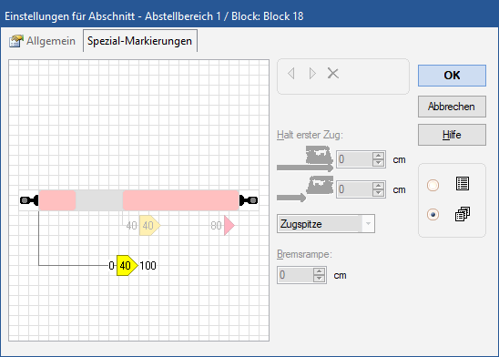

1)

